

ТЕХНИЧЕСКИЙ ПАСПОРТ ИЗДЕЛИЯ

Ящик инструментальный
Flybox800P

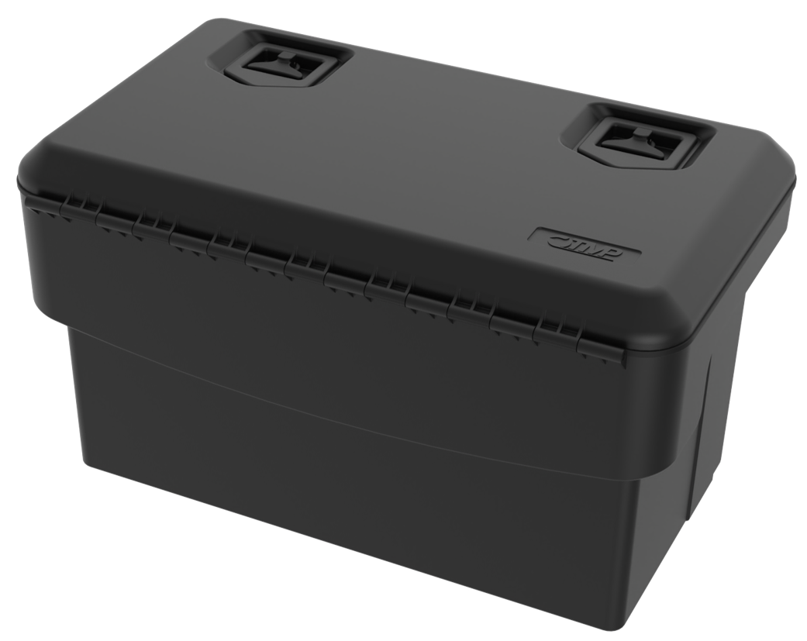

Производитель ООО ТПК «Татполимер»
Российская Федерация, Республика Татарстан, 422982, г. Чистополь, ул. Мира, д. 44 «В», тел./факс (84342) 5-84-13, 5-84-25
www.tatpolimer.ru

- Назначение изделия
Ящик инструментальный предназначен для хранения и защиты инструментов и личных вещей на автомобиле. Устанавливается на различных транспортных средствах, таких как грузовой транспорт, прицепы и полуприцепы. Вещи в ящике защищены от воздействия погодных условий во время стоянки и движения транспортного средства.
- Технические характеристики
Технические характеристики приведены в таблице 1.
Таблица 1
Артикул | Flybox800P
Размеры L×H×D, мм | 830 x 500 x 470
Объём, л | 119
Количество замков | 2
Материал | полипропилен, устойчивый к метеоусловиям, ударам и УФ-излучению
Масса, кг | 10
Температурный диапазон эксплуатации | от -40ºС до +50ºС
Защита от пыли и влаги | IP55

- Состав изделия и комплектность
Ящик инструментальный состоит из следующих основных узлов:
1. Корпус;
2. Крышка;
3. Замок.
В комплект поставки входит комплект ключей для замков.
Внешний вид товара и его конструкция может отличаться от представленного на рисунках. Предприятие-изготовитель оставляет за собой право на внесение изменений в конструкцию, дизайн и комплектацию товара, не ухудшающих его качество.
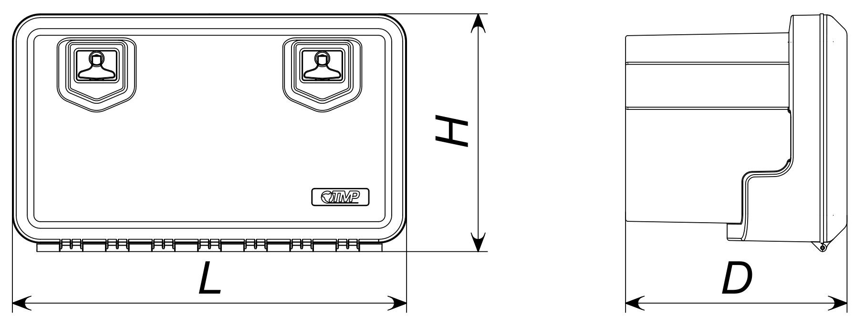
Рис. 1 – Габаритные размеры

- Особенности конструкции, устройство и принцип работы
Особенности конструкции:
- прямые стенки: отсутствие ребер упрощает установку на автомобиль и позволяет производить погрузку и выгрузку предметов (гладкие внутренние поверхности делают очистку ящика легкой и быстрой);
- скрытые ручки для переноски ящика;
- возможность размещения логотипа компании на крышке ящика;
- крышка ящика с укрепленной ячеистой структурой для большей жесткости;
- конструкция ручки ящика обеспечивает закрытие личинки замка и обеспечивает защиту от пыли и грязи;
- эластичный уплотнитель по периметру, предотвращающий попадание пыли и влаги внутрь ящика;
- крышка ящика закрывает корпус внахлест и препятствует попаданию пыли и влаги;
- возможность крепления крышки ящика на цепочку или газовые упоры.
Ящик инструментальный состоит из корпуса и крышки. Ящик снабжен уплотнителем, который герметизирует внутреннюю полость ящика при запирании. Для запирания на крышке расположены два замка. Каждый замок снабжен ключом.
Изделие монтируется на раму (кузов) транспортного средства через кронштейн крепления и позволяет за короткое время получить доступ к содержимому инструментального ящика в случае возникновения необходимости.
Внимание! При монтаже кронштейна необходимо обеспечить (сохранить) герметичность внутренней полости ящика!

При монтаже ящика не допускается его сдавливание, которое может привести к потере герметичности и самопроизвольному открыванию!
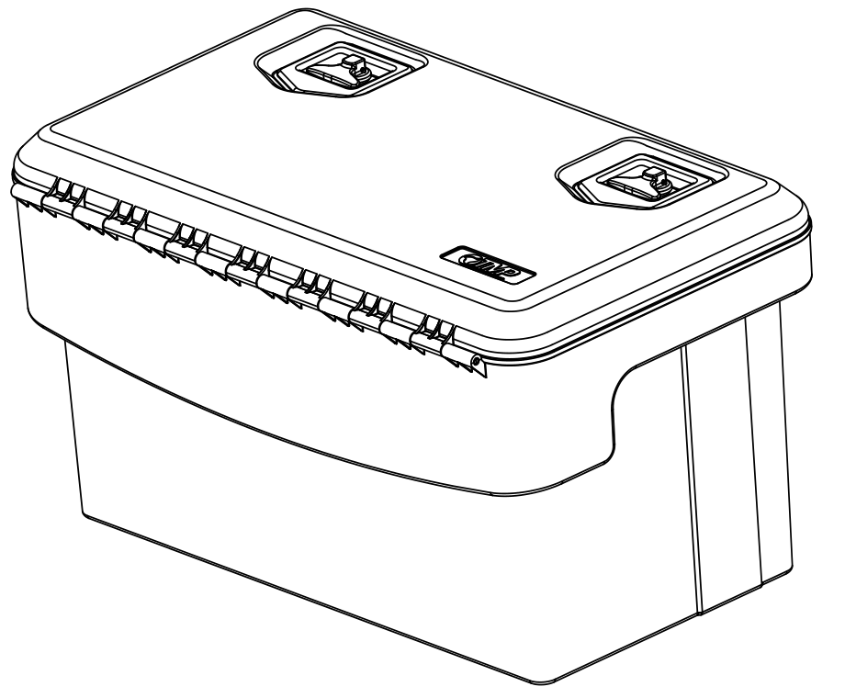
Рис. 2 – Ящик инструментальный в сборе

- Техническое обслуживание
Изделие должно эксплуатироваться по назначению.
Ящики инструментальные нельзя использовать при температурах, неоговоренных в техническом паспорте.

- Условия хранения и транспортировки
- изделия должны транспортироваться и храниться в упаковке предприятия-изготовителя;
- при транспортировании и хранении изделия должны быть защищены от воздействия прямых солнечных лучей и влаги;
- изделия не относятся к категории опасных грузов, что допускает их перевозку любым видом транспорта в соответствии с правилами перевозки грузов, действующими на данном виде транспорта;
- обращаться с товаром с соответствующей осторожностью, избегая ударов и вмятин.

- Свидетельство о приемке

Представитель ОТК | ________________  (личная подпись) | ______________________  (расшифровка подписи)
 | М.П.
____________________
(число, месяц, год)

- Гарантийные обязательства
Предприятие-изготовитель гарантирует соответствие ТУ ящиков инструментальных при соблюдении условий эксплуатации, транспортирования и хранения.
Гарантийный срок на ящик составляет 12 месяцев со дня продажи.
Гарантия распространяется на все заводские и конструктивные дефекты.
Выполнение гарантийных обязательств производится только при наличии оригинала данного технического паспорта с отметкой торгующей организации.
Данная гарантия не распространяется:
- на повреждения, возникшие в результате монтажа и условий эксплуатации с нарушением требований настоящего паспорта;
- при наличии повреждений в результате ударов, а также других механических или температурных повреждений.

- Сведения о рекламациях
Номер и дата  рекламации | Краткое содержание  рекламации | Меры, принятые  предприятием-изготовителем

